УВД по ЮЗАО информирует.
20.03.2023
Двойной обман. Оперативные сотрудники УВД по ЮЗАО ГУ МВД России по г. Москве задержали подозреваемого в мошенничестве в отношении известной фигуристки
«Оперативники УВД по ЮЗАО ГУ МВД России по г. Москве совместно с коллегами из Кировской области задержали жителя города Кирова. Он подозревается в мошенничестве в отношении знаменитой фигуристки, призера Олимпийских игр.
В январе текущего года спортсменке позвонил неизвестный, который представился сотрудником правоохранительных органов. Он сообщил, что на ее имя оформлено большое количество кредитов. Затем с ней заговорил другой мужчина, который назвал себя работником банка и убедил перевести сбережения в сумме 780 тысяч рублей на якобы безопасные счета.
В результате оперативно-розыскных мероприятий подозреваемый был установлен и задержан. По версии следствия, в интернет-мессенджере он откликнулся на анонимное объявление с предложением несложной работы. Обязанности злоумышленника заключались в обналичивании денег, полученных от криминального промысла. Затем он должен был перечислять их по реквизитам, указанным куратором, за вычетом своего вознаграждения. Однако, получив таким образом первую сумму, фигурант решил обмануть своего работодателя и присвоил ее. Как выяснилось, именно эти деньги были похищены у фигуристки.
Возбуждено уголовное дело по признакам преступления, предусмотренного частью 3 статьи 159 УК РФ. Решается вопрос об избрании фигуранту меры пресечения.
Сотрудниками полиции проводятся мероприятия по установлению всех возможных эпизодов противоправной деятельности задержанного и ее соучастников», - сообщила официальный представитель МВД России Ирина Волк.
В Москве сотрудники Госавтоинспекции ЮЗАО проводят профилактические мероприятия с пожилыми людьми
Автоинспекторы Юго-Западного округа столицы провели с пожилыми людьми профилактическую беседу о безопасности на дорогах города.
В рамках городского проекта сотрудники Госавтоинспекции ЮЗАО провели для граждан преклонного возраста профилактическую лекцию, чтобы обратить внимание собравшихся на такую актуальную тему, как безопасность пешехода на дороге.
Автоинспекторы рассказали пенсионерам о «дорожных ловушках» и дали ряд рекомендаций, чтобы в них не попасть. Кроме того, полицейские разъяснили присутствующим, как правильно переходить дорогу.
В завершение мероприятия правоохранители пожелали всем безопасных дорог и долгих лет жизни, а также вручили каждому участнику беседы световозвращающие элементы, которые настоятельно рекомендовали к ежедневному использованию, особенно в темное время суток и в условиях недостаточной видимости.
Пресс-служба УВД по ЮЗАО
(499) 129-75-56

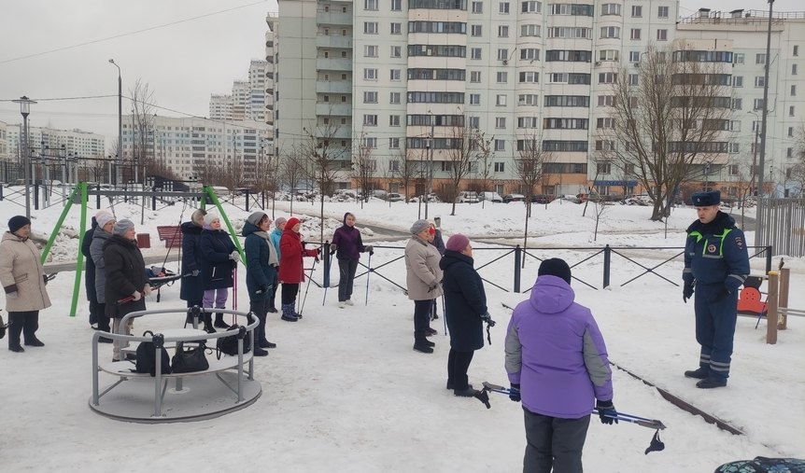
Общественным советом при Управлении внутренних дел на юго-западе столицы проведены профилактические работы в подшефном приюте УВД
Общественный совет при УВД совместно с сотрудниками Отдела по контролю за оборотом наркотиков Управления провели ОПМ «Сообщи, где торгуют смертью».
Общественный совет при УВД совместно с сотрудниками Отдела по контролю за оборотом наркотиков Управления провели профилактическое мероприятие, направленное на пресечение ранней наркомании и преступлений в сфере незаконного оборота наркотических средств, психотропных веществ или их аналогов среди несовершеннолетних. До воспитанников доведена информация о проведении Общероссийской антинаркотической акции «Сообщи, где торгуют смертью», целью которой является привлечение общественности к участию в противодействии незаконному обороту наркотиков. Посетителям выданы памятки «Москва – территория здоровья!» с указанием контактных телефонов подразделений ГУ МВД России по г. Москве и учреждений наркологии.
Сотрудники ОНК, ЦКС и ОДН УВД совместно с общественниками произвели обход по приюту «Каховские ромашки» и осмотрели жилые помещения детей на предмет обнаружения веществ, запрещенных к свободному обороту на территории Российской Федерации.
Общественники Максим Васюкович, Светлана Сабадаш, Кирилл Беспалов совместно с сотрудниками ОДН ОМВД России по району Зюзино провели индивидуально-профилактические лекции с детьми, состоящими на учете, по пропаганде здорового образа жизни, профилактике наркомании в молодежной среде, в том числе разъяснили об ответственности за употребление наркотических средств и психотропных веществ.
«Наглядная демонстрация позволяет ознакомиться с основными этапами краткого и печального» жизненного пути» лиц, вставших на путь наркоупотребления, а также получить информацию о социальных, медицинских и правовых последствиях участия в незаконном обороте наркотиков», - отметил общественник Кирилл Беспалов.
В завершение встречи ребятам даны ответы на интересующие вопросы, проведены информационно-разъяснительные беседы о пагубном воздействии на человеческий организм употребления жевательного табака, внешних и поведенческих признаках наркозависимого лица.
Обучающиеся отметили, что мероприятие оставило сильное впечатление, а предоставленная сотрудниками полиции информация заставила серьезно задуматься о личной ответственности за жизнь и здоровье.
Пресс-служба УВД по ЮЗАО
(499) 129-75-56
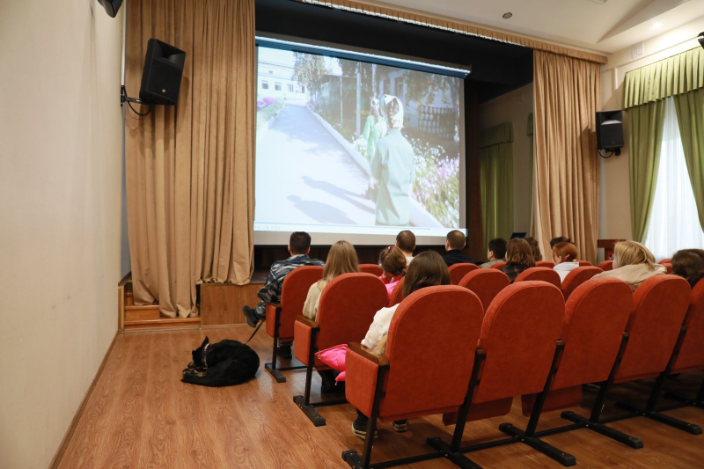
На юго-западе столицы Госавтоинспекторы задержали подозреваемого в хранении наркотического средства
Сотрудниками Госавтоинспекции юго-запада столицы задержан подозреваемый в хранении наркотического средства - мефедрон.
Установлено, что в ходе несения службы на Профсоюзной улице сотрудники Госавтоинспекции с целью проверки документов остановили автомобиль такси марки «Хендай». В иномарке находился водитель и два пассажира.
Во время беседы с одним из пассажиров полицейские обратили внимание, что 39–летний мужчина нервничает и путается в словах. На вопрос, имеются ли у него запрещенные вещества, он ответил положительно.
Госавтоинспекторами было принято решение о проведении личного досмотра, в результате которого в левом кармане куртки обнаружен и изъят полиэтиленовый пакет с неустановленным порошкообразным веществом светлого цвета.
Согласно исследованию, изъятое является наркотическим средством –мефедрон, общей массой 19,5 грамма.
Следствием ОМВД России по району Теплый Стан возбуждено уголовное дело по признакам преступления, предусмотренного частью 2 статьи 228 УК РФ «Незаконные приобретение, хранение, перевозка, изготовление, переработка наркотических средств, психотропных веществ или их аналогов, а также незаконные приобретение, хранение, перевозка растений, содержащих наркотические средства или психотропные вещества, либо их частей, содержащих наркотические средства или психотропные вещества». В отношении подозреваемого избрана мера пресечения в виде подписки о невыезде и надлежащем поведении.
Пресс-служба УВД по ЮЗАО
(499) 129-75-56
Оперативные сотрудники ОМВД России по району Теплый Стан задержали подозреваемого в краже
Сотрудники ОУР ОМВД России по району Теплый Стан задержали подозреваемого в совершении кражи с банковской карты.
Установлено, что злоумышленник нашел и подобрал чужую банковскую карту на детской площадке, расположенной на улице Профсоюзная, после чего, используя систему бесконтактной оплаты, оплатил покупки в различных магазинах на общую сумму более 4 тысяч рублей.
В результате оперативно-розыскных мероприятий сотрудниками полиции установлен и задержан подозреваемый, им оказался 50-летний приезжий. Похищенной банковской картой задержанный распорядился по своему усмотрению.
Следствием ОМВД России по району Теплый Стан возбуждено уголовное дело по признакам преступления, предусмотренного частью 3 статьи 158 УК РФ «Кража». В отношении подозреваемого избрана мера пресечения в виде подписки о невыезде и надлежащем поведении.
Пресс-служба УВД по ЮЗАО
(499) 129-75-56

Адрес страницы: http://yasenevo.mos.ru/atc/detail/11475355.html
Управа района Ясенево города Москвы

